**Apache Crunch**

|  |  |
| --- | --- |
| **审核人** |  |
| **重要性** | 中 |
| **紧迫性** | 中 |
| **拟制人** | 张包峰 |
| **提交日期** |  |

**作者：张包峰**

(版权所有,翻版必究)

**修改记录**

|  |  |  |
| --- | --- | --- |
| **更新时间** | **变更内容** | **变更理由** |
|  |  |  |
|  |  |  |
|  |  |  |
|  |  |  |

**作者：张包峰** 1

1.1 Crunch设计 4

1.1.1 数据模型、操作符、基础类 4

1.1.2 DoFn处理数据 5

1.1.3 利用PTypes序列化数据 6

1.1.4 数据读写 7

1.1.5 数据处理原语 9

1.2 计算相关 11

1.2.1 Aggregators实现 11

1.2.2 Join实现 12

1.3 数据相关 12

1.3.1 Source实现 12

1.4 pipeline实现 12

1.4.1 MRPipeline 13

1.4.2 SparkPipeline 13

1.4.3 MemPipeline 13

1.5 With HBase 13

1.6 Spark Support 13

1.7 scrunch 14

## Crunch设计

按照<http://crunch.apache.org/user-guide.html>梳理一遍

七种Hadoop之上的计算表示层对比：

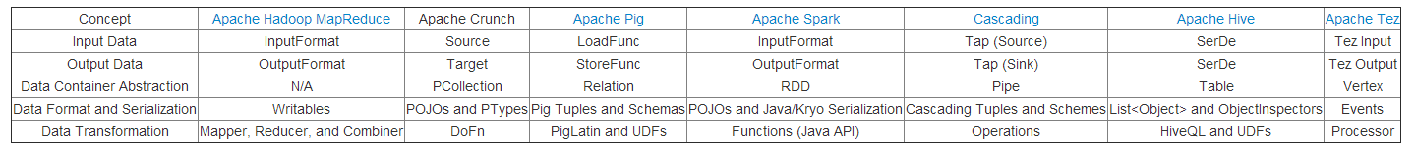

### 数据模型、操作符、基础类

三种分布式数据集的抽象接口：PCollection，PTable，PGroupedTable

* PCollection<T>代表分布式、不可变的数据集，提供parallelDo和union方法，触发对每个元素进行DoFn操作，返回新的PCollection<U>
* PTable<K, V>是PCollection<Pair<K, V>>实现，代表分布式、未排序的multimap。除了继承自PCollection 的parallelDo，还复写了union方法，提供了groupByKey方法。groupByKey方法对应MapReduce job里的排序阶段。在groupByKey操作里，开发者可以在shuffle过程里(参见GroupingOptions类)做细粒度的reducer数目、分区策略、分组策略以及排序策略控制
* PGroupedTable<K, V>是groupByKey操作的结果，代表分布式、排过序的map，具备迭代器，其实现是PCollection<Pair<K, Iterable<V>>>。除了继承自PCollection 的parallelDo、union，提供combineValues方法，允许在shuffle的map端或reduce端使用满足交换律和结合律的聚合算子(参见Aggregator类)作用于PGroupedTable实例的values上

PCollection里的两种基本原语接口：

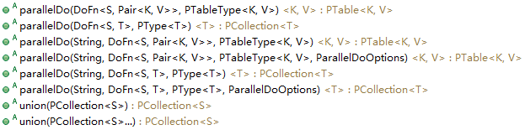

org.apache.crunch.lib里面的其他数据转换操作都来自于上面四种原语。

PCollection提供的其他方法：

count(), min(), max(), aggregate(Aggregator)

filter(), cache()

PTable提供的方法：

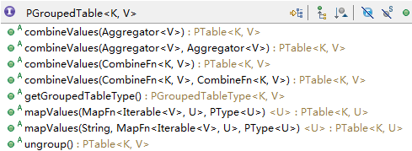

PObject<T>，同FlumeJava设计，用于存储Java对象，物化过了之后可以使用getValue()方法获得PObject的值。

数据从Source流入，经过pipeline处理，最后从Target输出。

提供了三种pipeline，分别是MRPipeline，MemPipeline，SparkPipeline

### DoFn处理数据

hadoop的MapReduce job，通过配置job.xml，set本次job的map和reduce class，反射出具体类。Crunch的做法是使用java的序列化把DoFn序列化(DoFn实现了java.io.Serializable)，在pipeline里传输到task上并被调用。使用的时候要注意可序列化(某些情况下使用transient，static等方式)，特别是在MRPipeline和SparkPipeline环境下。

DoFn允许访问TaskInputOutputContext(Hadoop里task的一个上下文类)里的内容，且DoFn可以是在map里，也可以在reduce里。在执行的时候，首先触发initialize方法，类似Mapper, Reducer里的setup方法，比如如果使用了第三方非序列化的类，就可以在此处先实例化出来(声明为transient)。然后是process方法，结果被Emitter发射出去，比如传递给下一个DoFn。最后当所有输入被处理后，执行cleanup，一方面可以最后把一些状态传递给下一个stage，另一方面用于释放资源。

DoFn还有一些和hadoop mr比较类似的地方，比如increment，context和configuration的set/get，还有scaleFactor这个设置，用于估计处理完后数据量的大小，可以影响任务执行的优化(比如判断Reduce个数、I/O量)。默认scaleFactor是0.99，子类会复写这个值，在下面会提到。

#### FilterFn，MapFn，CombineFn子类

常见的DoFn有FilterFn，MapFn，CombineFn，比较方便使用和测试，几个基础抽象类里都有使用到。

DoFn<S, T>的Process方法做实际的执行逻辑，

**public** **abstract** **void** process(**S** input, Emitter<**T**> emitter);

Emitter对应输出，子类体系如下

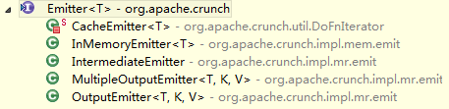

FilterFn<T>继承DoFn<T, T>，需要实现其accept(T input)方法，返回boolean，它的process方法会调用accept来判断是否输出。

**public** **void** process(**T** input, Emitter<**T**> emitter) {

**if** (accept(input)) {

emitter.emit(input);

}

}

PCollection的Filter方法就是传入一个FilterFn的实现。FilterFn有and，or，not等子类，定义在FilterFns里。scaleFactor为0.5，很好理解。

MapFn<T>继承DoFn<S, T>，需要实现其map(S input)方法，返回T，process方法里调用如下：

**public** **void** process(**S** input, Emitter<**T**> emitter) {

emitter.emit(map(input));

}

scaleFactor为1.0。

CombineFn继承DoFn<Pair<S, Iterable<T>>, Pair<S, T>>，用于在reduce执行前处理map输出，减少shuffle过程的网络开销，与PGroupedTable里的combineValues()绑定使用。CombineFn常常和Aggregator的实现子类结合使用。

### 利用PTypes序列化数据

本节内容对应的package为org.apache.crunch.types，都是和类型相关的类。

PType<T>定义了数据的序列化和反序列化方式，在PCollection的parallelDo里面使用，如最简单的：

<**T**> PCollection<**T**> parallelDo(DoFn<**S**, **T**> doFn, PType<**T**> type);

由于PCollection<T>范型的设计，T被类型擦除(type erasure)了，以上的output类型需要和指定的PType相符，类似于这样：

PCollection<String> lines = ...;

lines.parallelDo(new DoFn<String, Integer>() { ... }, Writables.ints());

Crunch设置了两种PTypeFamily，一种是hadoop的writable，另一种是Avro。 Crunch还是比较靠拢Apache Hadoop的MR的(至少在Spark出现之前，也只能为Hadoop MR做pipeline吧)。

PTypeFamily提供一些基础的类型是这样的，

PType<Void> nulls();

PType<String> strings();

PType<Long> longs();

PType<Integer> ints();

PType<Float> floats();

PType<Double> doubles();

PType<Boolean> booleans();

PType<ByteBuffer> bytes();

为了适应PTable，PType有另一个子类体系，PTableType<K, V>，继承PType<Pair<K, V>>。

PType，PTableType的Avro、Writable类型的构造、扩展方式就不说明了。

### 数据读写

大部分数据读写格式是hadoop inputFormat/outputFormat那套，简单介绍下主要类和类型。

本节内容对应的package为org.apache.crunch.io，都是和数据读写相关的类。

#### Source

Source<T>和TableSource<K, V>代表数据源，分别对应PCollection和PTable。

在Pipelie的read方法里使用。

<**T**> PCollection<**T**> read(Source<**T**> source);

<**K**, **V**> PTable<**K**, **V**> read(TableSource<**K**, **V**> tableSource);

有一个org.apache.crunch.io.From类，定义了一些静态方法，用于读取数据源的时候指定数据格式和类型，比如Writable，然后返回Source或TableSource。

比较常用的Source对应的Input类型如下：

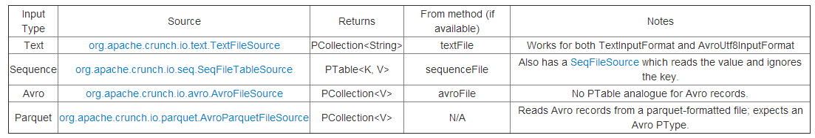

#### Target

Target的定义和Source类似，主要是在Pipeline的write方法里使用，常用的类型如下：

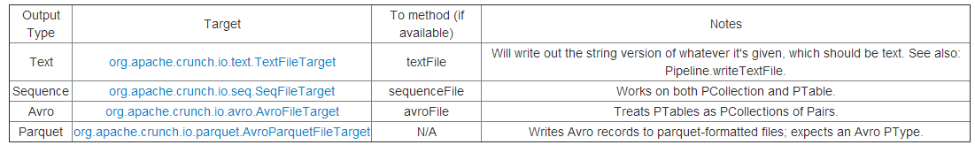

Target具备一些不同的WriteMode，是个枚举类，如下例子：

PCollection<String> lines = ...;

// The default option is to fail if the output path already exists.

lines.write(At.textFile("/user/crunch/out"), WriteMode.DEFAULT);

// Delete the output path if it already exists.

lines.write(At.textFile("/user/crunch/out"), WriteMode.OVERWRITE);

// Add the output of the given PCollection to the data in the path

// if it already exists.

lines.write(At.textFile("/user/crunch/out"), WriteMode.APPEND);

// Use this directory as a checkpoint location, which requires that this

// be a SourceTarget, not just a Target:

lines.write(At.textFile("/user/crunch/out"), WriteMode.CHECKPOINT);

有一个SourceTarget<T>类比较特殊，同时继承了Source<T>和Target，既可充当输入源，又可充当输出地。

#### 数据的物化

PCollection有一个物化的方法，

/**

* Returns a reference to the data set represented by this PCollection that

* may be used by the client to read the data locally.

*/

Iterable<**S**> materialize();

是延迟触发的。

### 数据处理原语

本节介绍org.apache.crunch.lib包下的数据处理模型类，算是advanced原语。

#### groupByKey

PTable的三个groupByKey方法控制了数据的shuffle和处理过程，

PGroupedTable<**K**, **V**> groupByKey();

PGroupedTable<**K**, **V**> groupByKey(**int** numPartitions);

PGroupedTable<**K**, **V**> groupByKey(GroupingOptions options);

第一个是最简单的shuffle，输出的paritition数目会由planner估计数据大小而设置。

第三个方法里的GroupingOptions对groupByKey提供了更多细粒度的控制，包括数据如何分区、如何排序、如何分组。

如果下面执行引擎是hadoop，那么会使用hadoop的Partitiner、RawComparator来做分区和排序。

GroupingOptions是不可变的，通过GroupingOptions.Builder构建出来使用：

GroupingOptions opts = GroupingOptions.builder()

.groupingComparatorClass(MyGroupingComparator.class)

.sortComparatorClass(MySortingComparator.class)

.partitionerClass(MyPartitioner.class)

.numReducers(N)

.conf("key", "value")

.conf("other key", "other value")

.build();

PTable<String, Long> kv = ...;

PGroupedTable<String, Long> kv.groupByKey(opts);

#### combineValues

PTable通过groupByKey得到PGroupedTable，它的combineValues可以让planner控制在shuffle的前后对数据做一些聚合函数的处理。

利用Aggregators的静态方法，使用简单聚合函数的实现类：

PTable<String, Double> data = ...;

// Sum the values of the doubles for each key.

PTable<String, Double> sums =

data.groupByKey().combineValues(Aggregators.SUM_DOUBLES());

// Find the ten largest values for each key.

PTable<String, Double> maxes =

data.groupByKey().combineValues(Aggregators.MAX_DOUBLES(10));

PTable<String, String> text = ...;

// Get a random sample of 100 unique elements for each key.

PTable<String, String> samp =

text.groupByKey().combineValues(Aggregators.SAMPLE_UNIQUE_ELEMENTS(100));

#### simple aggregations

参考Aggregator的实现类。

#### join

支持inner join, left outer join, right outer join, full outer join。定义在枚举类JoinType里。由JoinStrategy执行join动作，

PTable<**K**, Pair<**U**,**V**>> join(PTable<**K**, **U**> left, PTable<**K**, **V**> right, JoinType joinType);

JoinStrategy实现类有

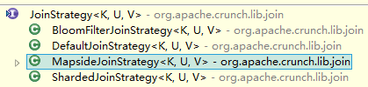

**Reduce-side Joins**

对应DefaultStrategy类，是hadoop里比较简单和鲁棒的join，来自两处input的处理后的数据都shuffle到同一个reducer上，比较小的那份数据被收集起来，与流进来的比较大的那份数据进行join。

**Map-side Joins**

对应MapsideJoinStrategy类，比较小的那份数据需要load到内存里，需要保证比较小的那个table能够被缓存在各task的内存里。

**Sharded Joins**

对应ShardedJoinStrategy类，允许把相同key的数据，分区到多个reducer上，避免某些reducer上数据量过大，因为很多分布式join会有数据倾斜的问题，导致某些reducer会出现内存不够的情况。

**Bloom Filter Joins**

对应BloomFilterStrategy类，适合左侧table数据量太大，但仍远小于右侧table数据量，且右侧table的大多数key无法匹配左侧table数据的情况。

#### cogroups

Crunch的cogroup与Pig里的cogroup类似，接受多份PTable，根据相同的key，输出一个个bag。cogroup处理类似join的第一步。

#### sorting

略。

#### others

Cartisian、Coalescing、Distinct、Sampling、Set Operations等。

## 计算相关

### Aggregators实现

不需要初始化的简单聚合函数实现体系：SimpleAggregator

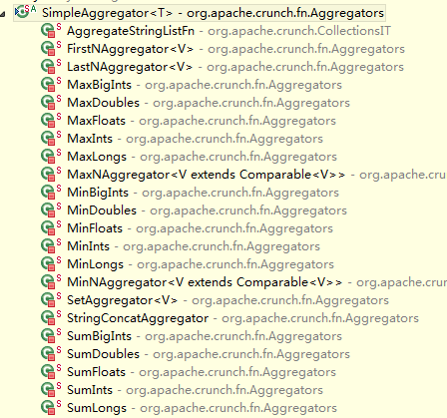

实现方式很简单，复写update方法的时候，做一些比较、求和等操作，记录到全局变量里。或者把结果记录在一个SortedSet里，返回的时候可以取topN。

### Join实现

## 数据相关

### Source实现

## 跟代码

## pipeline实现

Pipeline的read、write、cache、materlize方法

Pipiline run()触发执行，返回PipelineResult，包含本次任务stages的信息。

### MRPipeline

run()依赖runAsync()

new一个MSCRPlanner来生成和优化执行计划

MSCRPlanner是MRPipeline的

### SparkPipeline

### MemPipeline

## With HBase

## Spark Support

利用JavaSparkContext

执行在SparkRuntime里

在一些小的点上做了些额外的事情

1. 添加了Writable和Avro的serde(见org.apache.crunch.impl.spark.serde)
2. 多路输入
3. 多路输出
4. checkpiont

## scrunch